1. Введение в системный анализ. Причины распространения системного подхода  Системный анализ это междисциплинарный курс обобщающий методологию исследования сложных технических, природных и социальных систем. Целью применения системного анализа к конкретной проблеме является повышение степени обоснованности принимаемого решения, расширение множества вариантов среди которых производится выбор с одновременным указанием способов отбрасывания тех из них которые заведомо уступают другим.  Причины распространения системного подхода. Любая деятельность человека, какой бы профессиональный характер он не носила, состоит в решении возникающих перед человеком проблем. Накопление опыта решения проблем началось в рамках каждой профессии отдельно. В 50-х гг. XX в. появилась идея сравнить методы решения проблем разных профессий. Оказалось, что если обратить внимание не на содержательную специфику данной проблемы, а на технологию работы с ней, на последовательность действий и предосторожностей, то вероятность успеха повышается если следовать одним и тем же советам, независимо от природы проблемы. Так возникла идея, идея предложить некий универсальный алгоритм действий по решению проблем пригодный к применению в любой предметной области. Идея выросла в технологию – прикладной системный анализ.  Прикладной системный анализ отличается от других наук рядом особенностей. Во-первых, он нацелен не на отыскание общих закономерностей, а на решение конкретной проблемы с ее уникальной спецификой. Во-вторых, для решения проблемы могут понадобиться знания из любой профессии, поэтому прикладной системный анализ имеет универсальный междисциплинарный характер. В-третьих, системный анализ выполняется не только системным аналитиком, но и самими участниками проблемной ситуации. Аналитик знает технологию, т.е. какие вопросы и в каком порядке задавать, а ответы на эти вопросы знают только сами участники проблемной ситуации. Продукт системного анализа производится коллективом участников ситуации под руководством системного аналитика.  Прилагательное «системный» в применении к целому ряду понятий означает учет в этих понятиях принципов системного подходов. | 2. Основные принципы системного подхода  1. Требование рассматривать совокупность элементов системы как одно целое и запрет рассмотрения системы как простого объединения элементов.  2. Признание того, что свойства системы не просто сумма свойств ее элементов. Система обладает особенными свойствами, которых может и не быть у отдельных элементов.  3. Максимум функций системы. Доказано что всегда существует функция ценностей системы, в виде зависимости ее эффективности от условий построения и функционирования. Эффективность системы – почти всегда экономический показатель. Кроме того, эта функция ограничена, а значит, нужно искать ее максимум.  4. Запрет рассмотрения системы в отрыве от окружающей среды. Т.е. обязательность учета внешних связей и требования рассматривать систему как подсистему.  5. Деление системы на подсистемы при анализе.  6. Система должна рассматриваться на всех этапах жизненного цикла.  Закон необходимого разнообразия У. Эшби: чтобы создать систему способную справиться с решением проблемы, обладающей определенным известным разнообразием нужно, чтобы сама система имела еще большее разнообразие, чем разнообразие решаемой проблемы или была способна создать в себе это разнообразие. | 3. Система. Основные признаки системы  Система есть совокупность элементов взаимодействующих друг с другом и служащих общему назначению или цели.  Основные признаки системы:  1. Целостность – изменение любого объекта системы оказывает воздействие на все другие ее объекты и приводит к изменению системы в целом и наоборот.  2. Наличие подсистем и связей между ними. Т.е. наличие структуры системы.  3. Иерархичность системы. Состоит в том, что система может быть рассмотрена, как элемент системы более высокого порядка. А каждый ее элемент в свою очередь является системой.  4. Возможность обособления от тех факторов среды, которые в достаточной мере не влияют на достижение цели.  5. Связи с окружающей средой по обмену ресурсами.  6. Подчиненность всей организации системы некоторой цели.  7. Эмерджентность, т.е. несводимость свойств системы к свойствам элемента.  Для описания системы важно знать какие она имеет структуры, функции и связи (ресурсы) с окружением. Структура системы является статической моделью системы и характеризует только строение системы, не учитывая множество состояний ее элементов. Элемент это неделимая часть системы обладающая самостоятельностью по отношению к данной системе. Неделимость элемента рассматривается как нецелесообразность учета в пределах модели данных системы его внутреннего строения. Связь это совокупность зависимостей свойств одного элемента от свойств других элементов системы. Подсистема это часть системы, выделенная по определенному признаку, обладающая некоторой самостоятельностью и предполагающая разложение на элементы в рамках конкретного рассмотрения. Подсистема отличается от группы элементов тем, что для группы элементов не выполняется условие целостности. | 4. Классификация систем  По отношению системы к окружающей среде:  1. Открытые – есть обмен ресурсами с окружающей средой.  2. Изолированные – не обмениваются с окружающей средой ни материально-информационными ресурсами, ни энергией  3. Закрытые – нет обмена ресурсами с окружающей средой, а обмен энергией.  По происхождению системы:  1. Искусственные – орудия, механизмы, машины, роботы и т.д.  2. Естественные - живые, неживые, экологические, социальные и т.д.  3. Виртуальные – в действительности реально не существующие и функционирующие также как если бы они существовали.  4. Смешанные – экономические, биотехнические, организационные системы.  По типу описания закона функционирования системы:  1. Типа черный ящик – неизвестен полностью закон функционирования системы, известны только входные и выходные сообщения системы.  2. Непараметризованныесистемы в которых закон не описан, описываются лишь некоторые, априорные, свойства закона.  3. Параметризованные – закон известен с точностью до параметров, и его возможно отнести к некоторому классу зависимостей.  4. Типа белый прозрачный ящик – полностью известен закон функцсистемы.  По способу управления системой:  1. Управляемые извне системы.  2. Управляемые внутри системы – самоуправляемые, программно управляемые.  3. С комбинированным управлением – автоматические, автоматизированные, организационные системы.  По характеру поведения:  1. Детерминированные – системы состояние которых в будущем однозначно описывается и состояниями в настоящий момент времени и законами описывающих переходы системы из одних состояний в другие.  2. Вероятностные (стохастические) – системы поведение которых описывается законами теории вероятности.  3. Игровые – игроваясист осуществляет разумный выбор поведения в будущем  По степени сложности:  1. Простые – характеризуются небольшим количеством возможных состояний  2. Сложные – отличаются разнообразием внутренних связей  3. Очень сложные – отличаются огромным разнообразием связей и отношений между элементами, нет возможности все их выявить и проанализировать.  По степени организованности:  1. Хорошо организованные – такие системы, в которых определены все элементы и связи между компонентами и целями системы.  2. Плохо организованные – такие системы, для которых не ставится задача определить все учитываемые компоненты, их свойства и связи между собой.  3. Самоорганизующиеся – системы, обладающие свойством адаптации к изменению условий внешней среды, способные формировать возможные варианты поведения и выбирать из них наилучшие.  По реакции на возмущающее воздействие:  1. Активные – дают ответную реакцию на возмущающее воздействие.  2. Пассивные.
5. Классификация проблем системного анализа по степени их структуризации  Согласно классификации предложенной Саймоном и Ньюэллом все множество проблем системного анализа в зависимости от глубины их познания на три класса:  1. Хорошо структурированные проблемы – многовариантные по существу и количественно сформулированные проблемы, в которых основные зависимости выражены настолько хорошо, что они могут быть выражены в числах или символах, а в результате решения получаются количественные оценки. Для решения хорошо структурированных проблем используются методология исследования операций, т.е. применяются методы линейного, нелинейного, динамического программирования, теории массового обслуживания, теории игр. Основная проблема применения метода исследования операций состоит в том, как правильно составить или разработать новую математическую модель.  2. Не структурированные (качественно выраженные) проблемы они содержат только описания важнейших признаков и характеристик, при этом количественные зависимости между ними неизвестны. При их решении основное значение придается суждению, опыту и интуиции руководителей и специалистов. Применяются эвристические методы решения. К названным проблемам можно отнести проблему формирования долгосрочных и среднесрочных планов научно-исследовательских и опытно-конструкторских работ и пр.  3. Слабо структурированные проблемы содержат как количественные, так и качественные малоизвестные и неопределенные зависимости. К таким проблемам относятся большинство наиболее важных экономических, политических и военно-стратегических задач крупного масштаба. Для решения таких проблем используются статистические и вероятностные методы. Методы корреляционного, регрессионного и кластерного анализа. Методы использующие нечеткие множества и методы искусственного интеллекта (экспертные системы, нейронные сети). К слабо структурированным проблемам относят проблемы со следующими особенностями: принимаемое решение относится к будущему, имеется широкий диапазон альтернатив, принимаемое решение требует больших вложений капитала и содержит элементы риска, не полностью определяются требования относящиеся к стоимости и времени реализации проекта. | 6.Методология системного анализа  Этапы укрупненного системного анализа: 1. Постановка задачи. 2. Структуризация системы. 3. Построение и исследование модели.  Методология СА включает основные процедуры:  1. Постановка задачи системного анализа.  Задача системного анализа состоит в проведении необходимого анализа неопределенностей, ограничений и формулировании оптимизационной задачи вида:  где x - элемент некоторого нормированного пространства G, определяемого природой модели, E – множество которое может иметь сколь угодно сложную природу, определяемую структурой модели и особенностями исследуемой системы.  2. Изучение структуры системы, анализ ее компонентов, выявление взаимосвязей между отдельными компонентами.  3. Сбор данных о функционировании системы. Исследование информационных потоков. Эксперименты над анализируемой системой. На этом этапе определяют числовые значения внутренних и внешних параметров системы в режиме ее функционирования.  4. Построение модели системы.  5. Проверка адекватности моделей. Анализ неопределенности и чувствительности.  6. Исследование ресурсных возможностей модели.  7. Определение целей системного анализа.  8. Формирование критерия.  9. Генерирование альтернатив.  10. Реализация выбора и принятия решений.  11. Внедрение результатов анализа.  Методы используемые для формирования множества альтернатив:  1. Методы коллективной генерации идей или же методы мозгового штурма.  2. Разработка сценариев. Логически обоснованные модели поведения проблемной системы в будущем.  3. Морфологические методы. Систематический перебор всех мыслимых вариантов решения проблемы.  4. Деловые игры. Имитационное моделирование реальной ситуации.  5. Методы экспертного анализа.  6. Методы типа дерева целей. Использование иерархич. структуры. | 9. Основные понятия теории оптимизации  Оптимизация-процесс поиска наилучшего варианта решения некоторой задачи в условиях множества альтернатив  Структурная оптимизация – задача выбора оптимальной структуры. Аргументами целевой функции являются управляемые параметры. В качестве управляемых параметров выступают внутренние параметры системы, подлежащие оптимизации. Изменяя соответствующим образом параметры оптимизации, осуществляют поиск экстремума целевой функции.  Процедура постановки задачи оптимизации носит неформальный характер и включает следующие этапы:  1. Формулировка цели, ради которой ставится задача. 2. Выбор критериев оптимальности. 3. Формирование целевой функции.  4. Выбор управляемых параметров. 5. Назначение ограничений.  6. Нормирование управляемых и выходных параметров.  Задача общего вида оптимизации - это задача поиска минимума функции. Постановка задачи поиска минимума функции содержит целевую функцию f(x), где x=(x₁, x₂, …, x_{n}). Целевая функция f(x) определена на n-мерном евклидовом пространстве R^{n}. Значения целевой функции характеризуют степень достижения цели. Постановка задачи также содержит множество допустимых решений XeR^{n}, среди элементов которого осуществляется поиск.  Задача поиска максимума функции f(x) сводится к задаче поиска минимума путем замены знака перед функцией на противоположный.  Здесь  - евклидова норма вектора х. Градиент функции обозначается  Матрицей Гессе называется квадратная матрица, составленная из вторых частных производных функции f(X) по всем переменным:  Матрица Гессе симметрична.  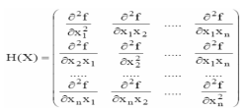  f(x) наз-тся унимодальной на интервале если она достигает глобального мин. на этом интерв. в единственной точке x*.
7. Структурный анализ систем  Рассмотрим основные способы представления структуры систем.  1. Сетевые структуры.  Представляют собой отображение взаимосвязи объектов, как правило одного иерархического уровня.  Виды сетевых структур:  - линейная структура со строго упорядоченным взаимоотношением элементов типа один ко одному;  - древовидная структура, представляющая собой объединение многих линейных подструктур;  - кольцевая (циклическая) структура, имеющая замкнутые контуры с помощью которой изображается схемы циркуляции информации в системе.  2. Иерархические структуры.  Представляют собой декомпозицию системы в пространстве. Пример такой системы - изображение схемы ЭВМ с детализацией на каждом новом уровне иерархии.  При изучении вопроса о структурировании функций системы используют инструментарий концептуального анализа систем. Например, методологию структурного анализа и проектирования SADT и методологию IDEF0.  Методология IDEF0 базируется на трех основных принципах  1. Принцип функциональной декомпозиции, т.е. любая функция может быть разбита на более простые функции.  2. Принцип ограничения сложности, т.е. в BPWIN количество блоков должно быть от 2 до 8.  3. Принцип контекста. Моделирование делового процесса начинается с построения контекстной диаграммы, на которой изображается только один блок - главная функция моделирующей системы.  Интерфейс – входы, управление и выходы. Функция это управляемое действие над входными данными, осуществляющееся посредством определенного механизма, результатом его являются выходные данные.  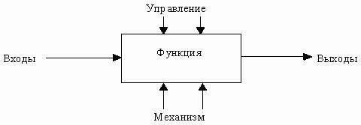  Входные данные – используемые ресурсы для описываемой блоком функции, т.е. исходная информация или материалы. Выходные ресурсы – результирующие ресурсы, полученные в результате выполнения функции описываемой блоком. Управление – это то, что воздействует на процесс выполнения функции, описываемой блоком и позволяет влиять на результат. К управлению относятся средства управления, нормативная документация, люди. Механизм – то, посредством чего осуществляется данное действие, а именно станки, приборы, люди и т.д. | 8. Виды моделей систем  Модель-это физический или абстрактный образ моделируемого объекта, удобный для проведения исследований и позволяющий адекватно отображать интересующие исследователя физические свойства и характеристики объекта.  Рассмотрим основные виды моделей систем.  1. Материальные и абстрактные. Разновидность абстрактных моделей – математические модели.  2. Статические и динамические модели. Динамическая модель описывает процесс изменения во времени состояний системы.  Различают три основных вида статических моделей систем:  - модель черного ящика, т.е. любое системное исследование начинается с установления основной функции изучаемой системы, когда она рассматривается как черный ящик, заданный характеристиками известными на данный период времени.  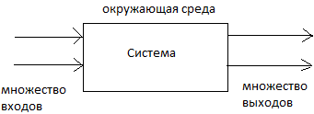  - модель состава системы. В модели внутреннее устройство системы не рассматривается, а оно между тем является неоднородным, и во внутренней структуре можно выделить компоненты, элементы.  - модель структуры системы наряду с характеристикой состава системы отражают взаимосвязи между объектами системы. Задача системного аналитика – из множества существующих отношений между объектами отобрать существенные.  3. По форме представления математических моделей различают: инвариантную, алгоритмическую, аналитическую и графическую модели. В инвариантной форме математическая модель представляется системой уравнений, дифференциальных или алгебраических, вне связи с методом решений этих уравнений. В алгоритмической форме соотношения модели связаны выбранным численным методом решения и записано в виде алгоритма последовательности вычислений  4. По способам получения: теоретические и экспериментальные.  5. Линейные и нелинейные.  6. По виду соотношений, которые выражают зависимости между состояниями системы и параметрами системы выделяют детерминированные модели,  Основные способы построения моделей: анализ и синтез.  Анализ системы состоит в декомпозиции сложного целого на менее сложные части. При анализе не создаются новые объекты, а исследуются заданные на основе изучения процессов их функционирования.  Синтез системы это создание новых вариантов, обеспечивающих заданный алгоритм функционирования и выполнение технических требований к системе. Если определяют наилучшие в некотором смысле структуру и параметры системы, то синтез называют оптимизацией. | 10. Классификация методов оптимизации  Подавляющее большинство численных методов оптимизации относятся к классу итерационных. При заданной начальной точке x, методы генерируют последовательность точек x₀, x₁, x₂ и т.д. Преобразование точки x^{k} в x^{k+1} представляет собой итерацию. Численное решение задачи поиска безусловного локального минимума связано с построением последовательности {x_{k}} точек обладающих свойством f(x^{k+1})<f(x^{k}), где k=0,1,2…  Общее правило построения последовательности {x_{k}} имеет вид: x^{k+1}=x^{k}+t_{k}d^{k}, где точка x₀ - начальная точка поиска, величина d^{k} - это приемлемое направление переходов из точки x^{k} в точку x^{k+1} обеспечивающее выполнение условия f(x^{k+1})<f(x^{k}). Величина t_{k} - величина шага. Приемлемое направление спуска d^{k} должно удовлетворять условию: обеспечивающему убывание функции f(x). Величина шага t_{k}>0 выбирается из условия минимума функции, вдоль направления спуска имеющего следующий вид: f(x^{k}+t_{k}d_{k})→min  Выбор шага t_{k} из последнего условия делает спуск наискорейшим. Если экстремум целевой функции отыскивается в неограниченной области множества допустимых решений X, то его называют безусловным экстремумом, а методы его поиска методами безусловной оптимизации. Если целевая функция и ограничения нелинейные – это задача условной оптимизации относится к задачам нелинейного программирования, если же целевая функция и ограничения линейны, то это задача линейного программирования. По управляемым параметрам методы безусловной оптимизации делят на три подкласса:  1. Методы нулевого порядка, в которых не используется информация о производных. Поиск экстремума осуществляется только на основе вычисления значений целевой функции, такие методы называют методами прямого поиска.  2. Методы первого порядка, которые являются градиентными методами. Используют значения целевой функции и её первых частных производных по управляемым параметрам.  3. Методы второго порядка, в которых для поиска экстремума используется значения целевой функции и её первых и вторых частных производных. | 12. Методы нулевого порядка безусловной одномерной минимизации. Метод золотого сечения  Пусть задана функция f(x): [a, b] → R, f(x) ϵ C([a, b]). Тогда для того, чтобы найти определённое значение этой функции на заданном отрезке, отвечающее критерию поиска (пусть это будет минимум), рассматриваемый отрезок делится в пропорции золотого сечения в обоих направлениях, то есть выбираются две точки x₁ и x₂ такие, что:  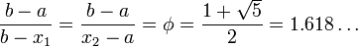  где — пропорция золотого сечения.  Таким образом:  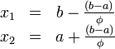  То есть точка x₁ делит отрезок [a, x₂] в отношении золотого сечения. Аналогично x₂ делит отрезок [x₁, b] в той же пропорции. Это свойство и используется для построения итеративного процесса.  Стратегия поиска. На первой итерации заданный отрезок делится двумя симметричными относительно его центра точками, и рассчитываются значения в этих точках. После чего тот из концов отрезка, к которому среди двух вновь поставленных точек ближе оказалась та, значение в которой максимально (для случая поиска минимума), отбрасывают. На следующей итерации в силу показанного выше свойства золотого сечения уже надо искать всего одну новую точку. Процедура продолжается до тех пор, пока не будет достигнута заданная точность.
 |  | 11. Алгоритм Свенна  Для эвристического выбора начального интервала неопределенности можно применить Алгоритм Свенна:  1. Задать произвольно следующие параметры: некоторую точку x⁰, t>0–величину шага. Положить k=0.  2. Вычислить значение функции в трех точках x⁰-t, x⁰, x⁰+t.  3. Проверить условия окончания:  если f(x⁰-t)>=f(x⁰)<=f(x⁰+t), то начальный интервал неопределенности найден: [a₀, b₀]=[x⁰-t, x⁰+t];  если f(x⁰-t)<=f(x⁰)>=f(x⁰+t), то функция не является унимодальной, а требуемый интервал неопределенности не может быть найден. Вычисления при этом прекращаются (рекомендуется задать другую начальную точку x⁰);  если условие окончания не выполняется, то перейти к шагу 4.  4. Определить величину Δ:  если f(x⁰-t)>=f(x⁰)>=f(x⁰+t), то Δ=t, a₀=x⁰; x¹=x⁰+t; k=1;  если f(x⁰-t)<=f(x⁰)<=f(x⁰+t), то Δ=-t, b₀=x⁰; x¹=x⁰-t; k=1.  Найти следующую точку x^{k+1}=x^{k}+2^{k}Δ  5. Проверить условие убывания функции  если f(x^{k+1})<f(x^{k}) и Δ=t, то a₀=x^{k};  если f(x^{k+1})<f(x^{k}) и Δ=-t, то b₀=x^{k}.  в обоих случаях положить k=k+1 и перейти к шагу 5;  Если f(x^{k+1})>f(x^{k}), процедура завершается. При Δ=t положить b₀=x^{k+1}, а при Δ=-t положить a₀=x^{k+1}. В результате [a₀, b₀] - искомый начальный интервал неопределенности. | 13. Методы нулевого порядка безусловной многомерной минимизации. Метод сопряженных направлений (метод Пауэлла)  Постановка задачи  Требуется найти безусловный минимум функции f(x) многих переменных, т.е. найти такую точку x*ϵR^{n}, что f(x*)=min f(x), xϵR^{n}.  Определение. Пусть H – симметрическая матрица размера n×n. Векторы d1, d2, ..., dn называются Н-сопряженными или просто сопряженными, если di=0 и dj = 0 при всех i ≠ j.  Стратегия поиска  В методе сопряженных направлений (методе Пауэлла) используется факт, что минимум квадратичной функции может быть найден не более чем за n шагов при условии, что поиск ведется вдоль сопряженных относительно матрицы Гессе направлений. Так как достаточно большой класс целевых функций может быть представлен в окрестности точки минимума своей квадратичной аппроксимацией, описанная идея применяется и для неквадратичных функций. Задается начальная точка и направления d1, d2, ..., dn , совпадающие с координатными.  Находится минимум f(x) при последовательном движении по (n + 1) направлениям с помощью одного из методов одномерной минимизации. При этом полученная ранее точка минимума берется в качестве исходной для поиска по следующему направлению, а направление dn используется как при первом (d0 = dn ), так и последнем поиске. Находится новое направление поиска, сопряженное с dn. Оно проходит через точки, полученные при первом и последнем поиске. Заменяется d1 на d2, d2 на d3 и т.д. Направление dn заменяется сопряженным направлением, после чего повторяется поиск по (n + 1) направлениям, уже не содержащим старого направления d1. Для квадратичных функций последовательность n² одномерных поисков приводит к точке минимума (если все операции выполнены точно).
14. Методы первого порядка безусловной многомерной минимизации (градиентные методы). Метод наискорейшего градиентного спуска  Постановка задачи. Пусть дана функция f(x), ограниченная снизу на множестве R^{n} и имеющая непрерывные частные производные во всех его точках. Требуется найти локальный минимум функции f(x) на множестве допустимых решений X = R^{n}, т.е. найти такую точку х*∈R^{n}, что f(x*)=min f(x), xϵR^{n}.  Метод наискорейшего спуска является по существу развитием метода градиента. Существует несколько вариантов его реализации. Одним из них является вариант, в котором величина шага поиска h не задается, как параметр алгоритма, а определяется путем одномерной минимизации целевой функции вдоль градиентного направления , где - текущая отображающая точка; - единичный вектор направления поиска.  Для решения данной задачи наиболее часто используется метод квадратичной интерполяции с построением интерполяционного полинома в форме Ньютона.  Другой вариант данного метода отличается от метода градиента выбором направления движения. В случае улучшения целевой функции после первого шага движение продолжается в том же направлении. То есть происходит движение с заданным шагом h₀ в направлении единичного вектора с последовательным перемещением в точки , в которых вычисляются только значения целевой функции и оценивается успех поиска, а градиент целевой функции не определяется. По достижении нарушения условия улучшения целевой функции определяется новое направление движения S₁ и поиск продолжается. Если новое направление в очередной точке x_{k} не обеспечивает улучшения целевой функции, то шаг поиска уменьшается. Данный вариант метода наискорейшего спуска характеризуется большим кол-вом шагов, чем метод градиента, но требует меньшего объема вычислений. | 15. Методы первого порядка безусловной многомерной минимизации. Метод Гаусса-Зейделя  Стратегия поиска  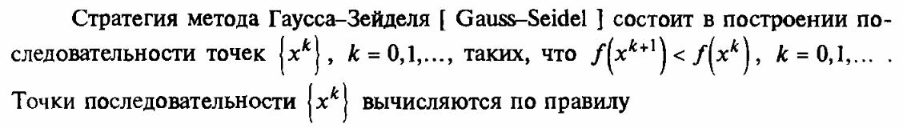  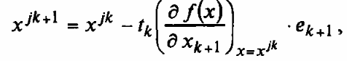  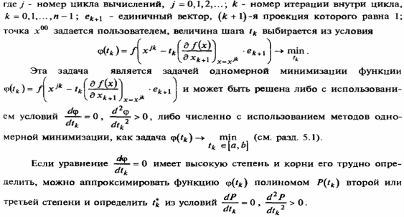  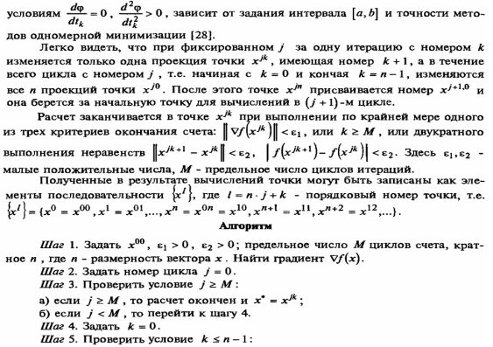  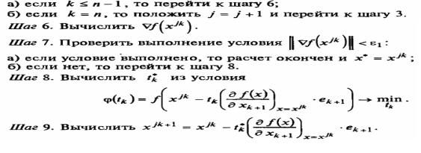  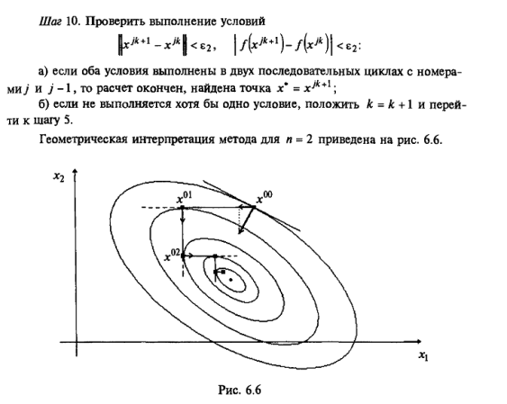 | 16. Методы второго порядка безусловной многомерной минимизации. Метод Ньютона  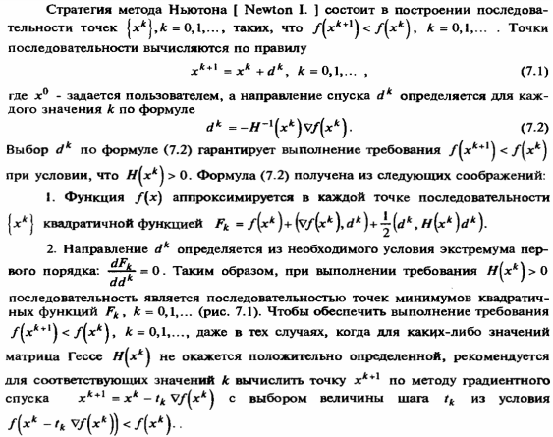  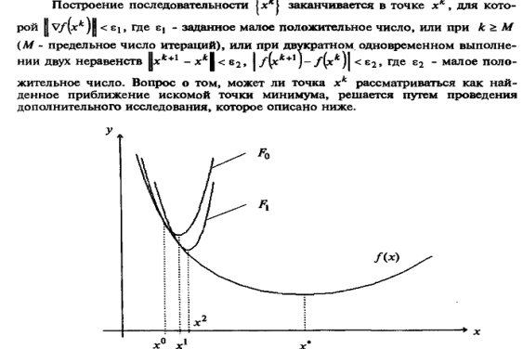  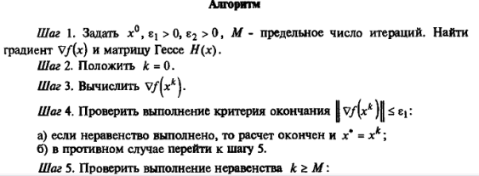  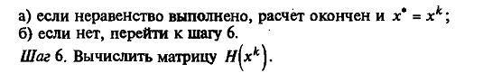  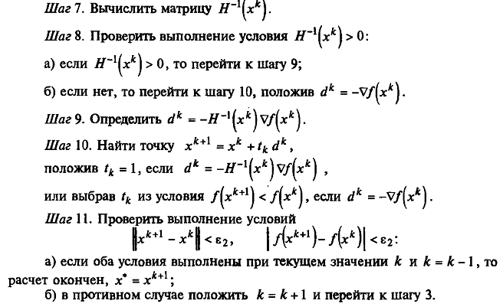 | 18.Численные методы поиска условного экстремума  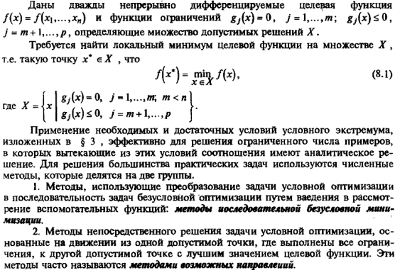  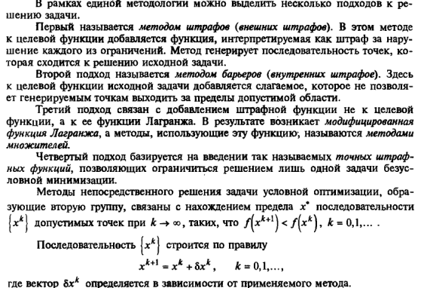
17. Методы второго порядка безусловной многомерной минимизации. Метод Марквардта  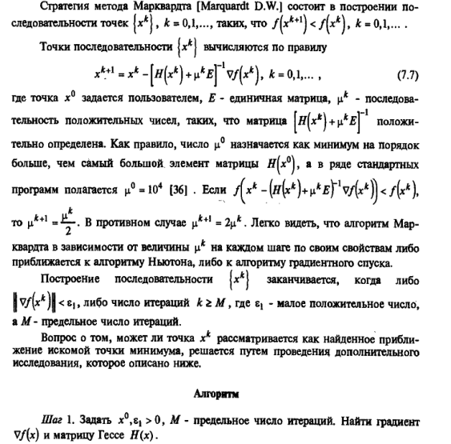  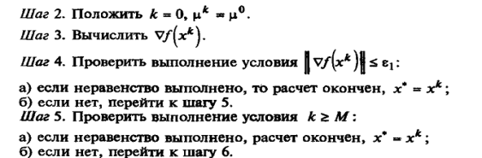 |  |  | 22. Метод проекции градиента. Применение метода проекции градиента в задаче с ограничениями типа равенств  Алгоритм  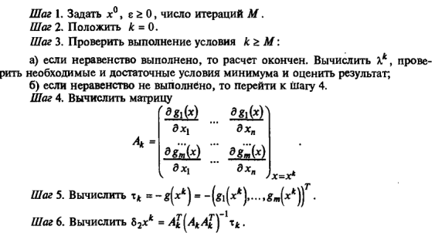  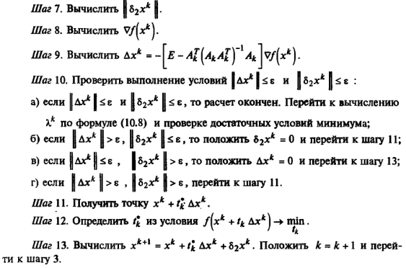
19.Метод штрафов  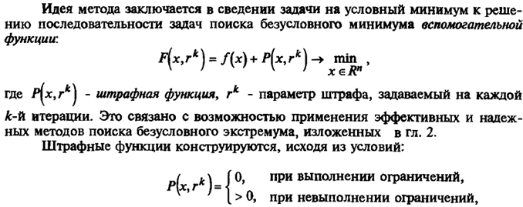  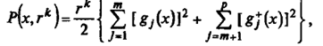  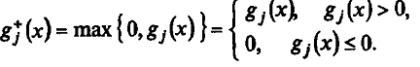  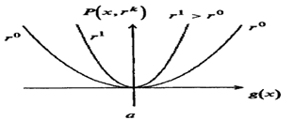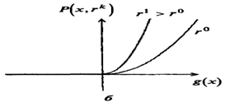  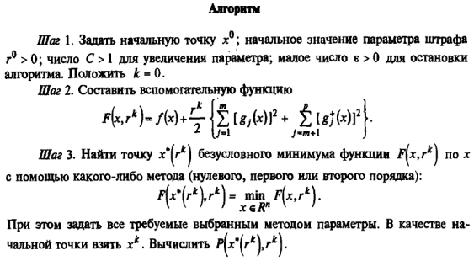  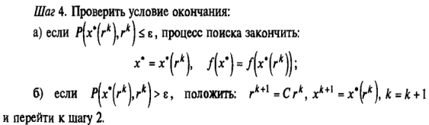 | 20.Метод барьерных функций  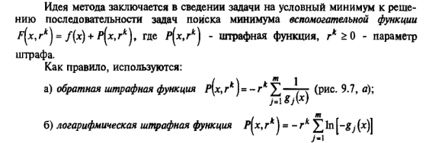  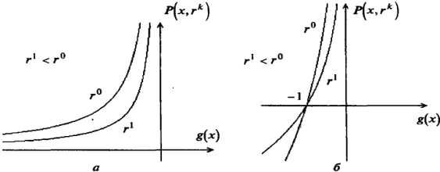  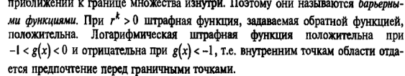  Алгоритм:  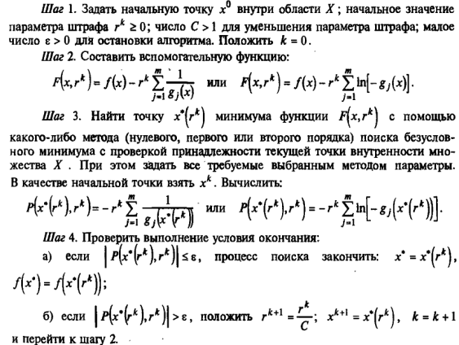 | 21. Метод точных штрафных функций  Стратегия поиска  При построении вспомогатель-  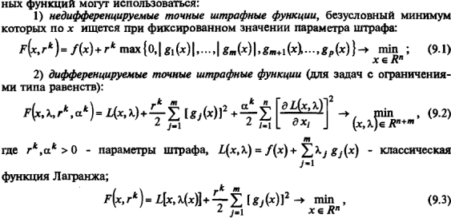  Алгоритм:  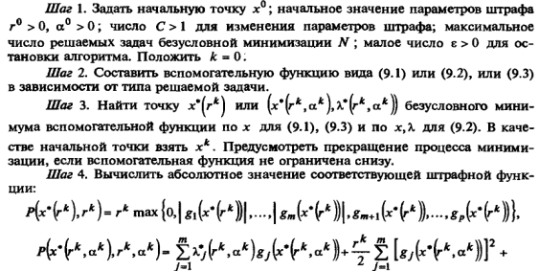  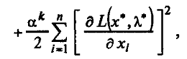  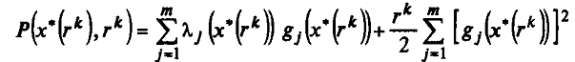  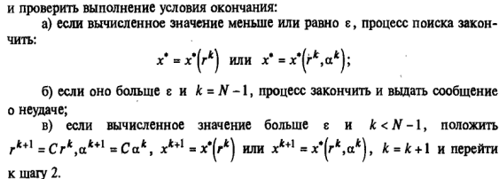 | 23.Проверка достаточных условий условного экстремума (минимума).  Проверка достаточных условий 2-го порядка  1.Записать выражение для 2-го дифференциала функции Лагранжа  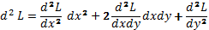  2. записываются условия, накладываемые на 1-е дифференциалы активных ограничений.  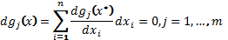 (1) – используeтся в огранич. типа равенств.  В задачах с ограничениями неравенствами:  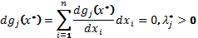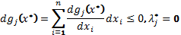  3. Используется знак 2-го дифференциала функции Лагранжа для нулевых dx, удовлетворяющих ограничениям вида (1)или (2):  Если то в точке x* - условный локальный минимум.  Если достаточные условия экстремума не выполняются, следует проверить выполнение необходимых условий 2-го порядка:  Если необходимые условия выполняются, проводят дополнительные условия, если нет – в точке x*- условного экстремума нет.  Пример  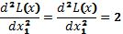, 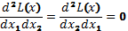  , 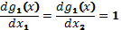  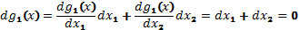  ,  Точка X₁-(0;1)^{Т} – точка min
24.Метод проекции градиента. Применение метода проекции градиента в задаче с ограничениями типа неравенств
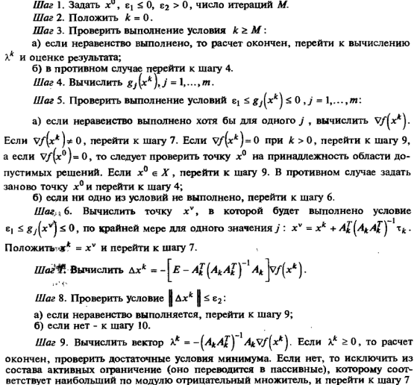
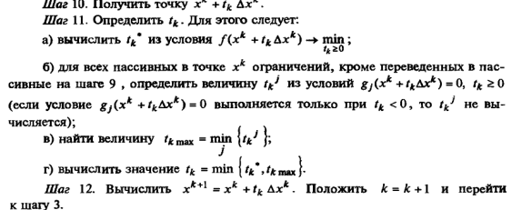

25. Явление овражности и причины возникновения овражных ситуаций.  На практике часто возникают случаи получения неудовлетворительных результатов с помощью стандартных методов оптимизации, применяемые в задачах моделирования, числ. Экспер. и др.  Как правило это выражается в резком увеличении затрат машинного времени, а в некоторых случаях в невозможности получения приемлемых результатов из-за остановки алгоритма задачи до достижения оптимальной точки.  Возникновение подобных трудностей связывается с плохой обусловленностью матрицы 2-х производных, минимизируемых целевых функций, приводящей к характерной овражной структуре поверхностей уровня целевых функций, сильно отличается от сферической формы.  Целевые функции, используются при проектировании технич. обектов, характериз. сложным рельефом поверхностей отклика. На поверхности рельефа имеют место овраги и гребни, создающие значительные трудности при поиске экстремума.  Такие задачи оптимизации называются плохо обусловленными. Можно выделить следующие приметы появления овражной ситуации:  1. Многомерность целевой функции;  2. Избыточность в мат. описании объекта;  3. Объединение конфликтных выходных параметров, т.е. учет противоречивых требований и многокритер. объекту оптимизации с единого критерия оптимальности. При этом отдельные выходные параметры могут иметь монотонный существенно не овражный хар-р, однако их объединение почти неизбежно приводит к овражной ситуации.  4. Учет функциональных ограничений.  5. В методе штрафных функций введение функции штрафа при сведении задачи условной оптимизации и задачам поиска безусловного экстремума. | 27. Сравнение методов оптимизации  Метод выбирается в зависимости от типа задачи оптимизации (линейной целочисленной оптимизации). В задачах безусловной оптимизации , опыт показ., что не существует единственного метода, кот. может быть успешно применен к широкому кругу задач, встеч. на практике.  Методы 0-го порядка применяются ,если :  1. Функция задана не в явном виде, а искомой уравнений, относящихся к различным подсистемам некоторой системы. В этом случае аналит. Или численное определение производных становится сложным или невозможным. В этом случае методы 1-го и 2-го порядка не применимы.  2. функция обладает несколькими локальным экстремумами.  3. функция имеет разрывы 1-вой производной. Методы первого порядка не применимы.  4. Градиенты или матрицы Гессе могут быть легко вычислены. Методы 1-го и 2-го порядка более эффективны, чем методы 0-го порядка.  Чаще всего эффективными оказываются методы 1-го порядка, т.к. они при наименьшем числе шагов приводят к точкам, достаточно близким к точкам минимума. Но это не означает, что они являются более эффективными методами в отношении расхода машинного времени, необходимого для решения задачи. | 29. индивидуальные методы экспертных оценок.  Методы, относящиеся к данному классу, предполагают индивидуальную работу исследователей с каждым из привлеченным экспертом. Иногда может быть и задействован один эксперт, если его квалификации достаточно.  Индивидуальность заключается в том, что эксперты не собираются в месте, не знакомятся с оценками других экспертов. Разных экспертов могут опрашивать относительно разных аспектов одной и той же проблемы.  Чаще всего используются следующие методы:  1. стандартизированный экспертный опрос. Данный метод требует от исследовательской команды предварительного четкого структурирования проблемы, определения перечня всех вопросов.  Для реализации опроса разрабатывается анкета с предложением вариантов ответов.  Данный метод предполагает высокую квалификацию экспертов. Одно из основных требований – использование профессионального языка.  2. не стандартизированный экспертный опрос. Метод представляет собой личное интервью с экспертом по определенной проблеме. Степень формализации интервью может быть различной. Низкий уровень формализации опроса – неформальная беседа, для которой определена только тема, а далее эксперт сам решает как её освещать. Исследователь при этом задает только наводящие вопросы.  Высокий уровень формализации – предполагает разработку четко структурированного опросника. По сравнению с предыдущим данный метод наиболее сложен как на этапе проведения опроса, поскольку требует высокой квалификации исследователя, проводящего интервью, так и на этапе анализа информации.  3. метод индивидуального блокнота. Представляет собой заочную работу эксперта без непосредственного общения с исследователями. Эксперт получает блокнот с описанием проблемы. В течении определенного периода он заносит туда свои мысли, идеи, потом сдает блокнот исследователю.  Сложность представляет последующая обработка информации. Метод требует значительного вовлечения эксперта и предполагает высокий уровень оплаты его труда. | 30.Групповые методы экспертных оценок  Групповые методы предполагают коллективную работу экспертов, очную или заочную, требуют согласования мнений всех экспертов и разработку общего экспертного вывода. Групповые методы эффективнее с точки зрения повышения надежности экспертизы, однако сложны по подготовке к проведению. Групповые методы в завис от направл и характера обсуждения подразделяются:  -аналитические(направл на исслед характеристик изучаемого объекта);  -креативные(направл на коллективную генерацию идей или выработку решения проблемы).  Соотв образом классифиц и эксп группы:  -обсуждающие. Осн цель работы – аналитическая.  -созидательные. Осн цель- креативная.  Основные методы  1.метод номинальных групп  Переходная разновидность от индивидуального опроса к групповому. Сначала производится опрос одних экспертов, потом результаты опроса обсуждаются другими экспертами. Эксп могут выразить согласие или несогласие.  2.мозговой штурм  Представляет собой совместное очное обсуждение проблемы группой экспертов. Реализуется в 2 этапа: - конференция идей(эксп выдвигают разл идеи)  - анализ высказанных идей  Окончательное решение принимается путем голосования.  3.метод “6 3 5”  В группу входит 6 чел, каждый из которых в теч 5 мин должен выдвинуть 3 гипотезы или предложения по поводу анализируемой ситуации. Идеи заносятся в спец формуляры, после того как все эксперты высказались происходит выбор наиболее верного решения.  4.критическая атака  Предст собой вариацию метода мозгового штурма. На 1ом этапе каждый эксп предлагает свое решение поставленной задачи. Каждый эксп должен ознакомиться с линиями коллег и найти как можно больше недостатков. Затем эксп вместе обсужд все решения. Задача каждого эксп – отстоять свою версию. Выбирается то решение, которое вызвало меньше всего нареканий и было более обосновано.  5.метод интеграции решений  Закл в выработке совместного решения проблемы на основе выявления сильных сторон отдельных решений и их объединения. Эксп вносят свои идеи вспец формуляры, затем обсужд решения с целью выявить сильные стороны. Все фиксир в формулярах. Затем вырабатывается синтезированное решение.  6.деловая игра  Наиболее распр форма-моделирование анализируемых процессов или будущего развития анализир явления в равных вариантах.  Должны быть четко определены цели и задачи игры, роли участников и регламент. Важным этапом яв-ся рефлексия – разбор хода игры, подведение итогов и анализ результатов исслед явления.  7.метод консилиума  Определяются симптомы и причины возникновения проблем, проводится анализ, ставится диагноз и дается прогноз развития ситуации.  8.коллективный блокнот  Каждый эксп работает со своим блокнотом. На 2ом этапе блокноты собираются, далее в очном совместном обсуждэксп находят решение проблем.  9.метод Дельфи  Заочный и анонимный опрос группы экспертов в несколько туров, пока не получается приемлемая сходимость в суждениях экспертов. Эксп предлагаются опросники по исследпроблеме.методреализ в 2-3 тура. При повторных опросах эсп предлагается ознакомиться либо с мнением каждого эксп, либо со ср оценкой. На повторн турах эксп могут менять свои оценки.  10.метод SWOT – анализа (strong, weak, apportunities, threatening)  На 1ом этапе провер распределение факторов, характериз предмет исслед по 4ем составляющим с учетом принадлежности фактора к классу внешних или внутренних факторов. В результате получается картина соотношения сильных и слабых сторон, возможностей и угроз. На 2ом этапе проводится сравн анализ сильных сторон и благоприятных возможностей, одноврем след анализир слабые стороны.
26. Практические методы распознавания овражных ситуаций  Признак овражной ситуации – структура линий равных уровней функции, сильно отличается от сферической. Характерно наличие некоторой области притяжения – дно оврага , содержащее оптимальную точку.  Наиболее важной характеристикой является значение числа обусловленности матрицы Гессе в допустимой области изменения управляемых параметров.  Под числом обусловленности матрицы Гессе µ понимают отношение максимального и минимального по модулю ее собственных значений.  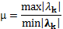  где λ_{k}- собственное значение диагональной матрицы Гессе, равное значению её диагональных элементов.  µ - называется степенью овражности.  Чем больше µ, тем хуже обусловлена задача оптимизации и сложнее рельеф поверхности целевой функции.  Качественным признаком плохой обусловленности может служить существенное различие в результатах оптимизации при движении из различных начальных точках.  Получаемые результирующие точки обычно располагаются достаточно далеко друг от друга и не могут рассматриваться как приближение к единственному решению или конечной возможности решений при наличии локальных минимумов.  Описанная ситуация как правило означает наличие оврага, а точки остановки, принимаемой процедуры поиска трактуются как элементы дна оврага. | 28. Основные понятия методов экспертных оценок.  Методы экспертных оценок применяются, когда математическая формализация проблем либо невозможна в силу их новизны и сложности, либо не требует больших затрат времени и средств.  Общим для всех методов экспертных оценок является обращение к опыту специалиста, эксперта. Методы экспертных оценок – методы организации работы со специалистами-экспертами и обработки мнений экспертов с пол. математико-статических методов.  Эти методы обычно выражены частично в количеств., частично в качественной форме.  Экспертные исследования проводят с целью рабочей группой инф-ции для лица,  Принимающего решения.  Эксперты- это лица, обладающие знаниями и способные высказывать аргументированное мнение по изучающему явлению.  Экспертиза – процедура получения оценок от экспертов.  Методы экспертных оценок включают 3 составляющие:  1. интуитивно-логический анализ задачи;  2. решение и выдача количественных и качественных оценок;  3. обработка результатов решения.  Методы экспертных оценок успешно применяются в следующих случаях:  1. выбор целей и тематики научных исследований;  2. выбор вариантов сложных технических и социально экономических проектов и программ;  3. построение критериев в задачах векторной оптимизации;  4. оценка качества продукции и новой техники;  5. принятие решений в задачах управления производством;  6. научно-техническое и экономическое прогнозирование;  Все методы экспертных оценок можно разбить на 2 класса: индивидуальные и групповые методы. | 31. Этапы подготовки и проведения экспертизы  Выделим основные этапы:  1.Формулировка цели эксп анализа лицом, принимающим решения.  2.формирование рабочей группы организаторов экспертизы.  3.разработка рабочей группой по поручению лица, приним решения, технич задания на проведение эксп опроса. Решение о проведении опроса приобр четность. Рабочей группе выделяются различные группы специалистов: аналитичная, компьютерная, по работе с экспертами, организационная.  4.разработка аналитической группойподробного алгоритма проведения сбора и анализва экспертных мнений.алгоритмвкл в себя конкр вид информации, которая будет получена от эксперта.  5.подбор эксп в соотв с их компетентностью и формирование экспертной комиссии.  6.получение эксп оценок.  7.установление степени достиженияцели экспертизы, официальное окончание деятельности рабочей группы.
32.Получение экспертных оценок. Понятие шкалы. Типы шкал  Если эксперт способен сравнить и оценить какие-либо объекты, явления, приписав каждому из них какое-либо число, то говорят, что он обладает определенной системой предпочтений. В зависимости от того по какой шкале заданы эти предпочтения, эксп оценки содержат больший или меньший объем информации.  Шкала – инструмент или принятая система правил оценки измерения каких-либо объектов или явлений.  4 осн типа шкал:  -номинальная шкала  Проводится сравнение свойств объекта с каким либо признаком, эталоном. Результатом яв-ся упорядочение по 2-х элементной шкале, где каждому из объектов присваивается балл(0 или 1).  Пример: проведение зачета.  -порядковая шкала  Цель состоит в упорядочивании объектов. Результатом оценки яв-ся решение о том, что какой-либо объект предпочтительнее другого в отношении какого либо критерия.  Пример: определение жюри победителей и призеров.  -интервальная шкала  Оценка по данной шкале позволяет не только определить, что один объект предпочтительнее другого, но и определить насколько предпочтительнее. Нулевая точка и единица измерения выбираются произвольно.  Пример: проведение экзамена  -шкала отношения  Предполагается, что известна истинная нулевая точка. Шкала используется для тех факторов, которые могут быть представлены количественно.  Далее рассмотрим способы измерения объектов. Для принятия решения каждым эксп проводятся объективные или субъективные измерения рассматриваемого объекта при оценке по порядковой или интервальной шкале.  При субъективном измерении эксп применяет след методы:  Экспертного ранжирования  Парных или послед сравнений  Метод непосред оценивания | 33. Метод экспертного ранжирования (рангов)  Пусть имеется m экспертов Э1,Э2,..., Эmи n целей Z1,Z2,..., Zn. Каждый эксперт проводит оценку целей, пользуясь 10-бальной шкалой, причем оценки могут быть как целыми,так и дробными. В этих условиях веса целей определяются следующим образом:  1.Составляется матрица оценок экспертов:  Эj/Zi Z1 Z2 ... Zn  Э1 S11 S12 ... S1n  Э2 S21 S22 ... S2n  ... ... ... ... ...  Эm Sm1 Sm2 ... Smn  2.0≤pji≤10 (j = 1,m, i = 1,n)  3.Составляется матрица нормированных оценок:  ω = pji/∑pji(j = 1,m, i = 1,n)  4. Вычисляются искомые веса целей: ωi= ∑ωij/∑∑ωij(i = 1,n) ∑ωi= 1.  Пример: Найдем веса целей для случая m= 2 и n = 6  1.Матрица оценок экспертов:  Эj/Zi Z1 Z2 Z3 Z4 Z5 Z6  Э1 10 7 9 3 4 5  Э2 8 6 10 4 2 7  2. Матрица нормированных оценок:  Эj/Zi Z1 Z2 Z3 Z4 Z5 Z6  Э1 10/38 7/38 9/38 3/38 4/38 5/38  Э2 8/38 6/38 10/38 4/38 2/38 7/38  3. Искомые веса целей: ω1= (10/38 + 8/37)/2 = 0,239; ω2= ... = 0,173; ω3= ... = 0,254; ω4= ... = 0,093; ω5= ... = 0,079; ω6= ... = 0,16. | 36.Метод непосредственного оценивания  Смысл метода в том, что эксперт помещает каждый из анализируемых объектов в опред интервал, те приписывает балл. Измерителем при этом яв-ся степень обладания тем или иным свойством.  Число интервалов на которое разбивается диапазон измерения свойства может быть различный для разных экспертов. Кроме того метод разрешает давать одну и ту же оценку различным объектам, те перемещать эти объекты в один и тот же интервал.  Пример: экзамен  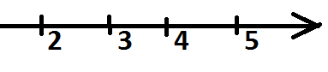  уровень знаний студентов | 37. Ранжирование проектов методом парных сравнений  Сущностьметода:  Пусть имеется m экспертов Э1,Э2,..., Эm и n проектов P1,P2,..., Pn, подлежащих оценке..  1. Эксперты осуществляют попарное сравнение проектов, оценивая их важность в долях единицы.  2. Находятся оценки Сi, характеризующие предпочтение одного из проектов над всеми прочими проектами, для чего складываются все оценки по каждому проекту. Находится сумма оценок всех проектов ∑ Сi(по столбцу)  3. Вычисляются нормированные веса проектов  4. Полученные веса позволяют ранжировать проекты по их важности.  Согласованность между ранжировками двух экспертов можно определить с помощью  коэффициента ранговой корреляции Спирмэна:  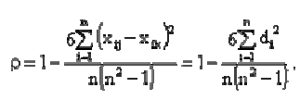  где xij– ранг, присвоенный i-му объекту j-ым экспертом;  xik– ранг, присвоенный i-му объекту k-ым экспертом;  di– разница между рангами, присвоенными i-му объекту;  n – количество факторов (проектов).  Величина ρ может изменяться в диапазоне от –1 до +1. При полном совпадении оценок коэффициент равен единице. Равенство коэффициента минус единице наблюдается при наибольшем расхождении в мнениях экспертов.  Кроме того, расчет коэффициента ранговой корреляции может применяться как способ оценки взаимоотношений между каким-либо фактором и результативным признаком (реакцией) в тех случаях, когда признаки не могут быть измерены точно, но могут быть упорядочены.  В этом случае значение коэффициента Спирмэна может быть интерпретировано подобно значению коэффициента парной корреляции. Положительное значение свидетельствует о прямой связи между факторами, отрицательное – об обратной, при этом, чем ближе абсолютное значение коэффициента к единице, тем теснее связь.  Когда необходимо определить согласованность в ранжировках большого (более двух) числа экспертов, рассчитывается так называемый коэффициент конкордации (коэффициент Кендалла) – общий коэффициент ранговой корреляции для группы, состоящей из m экспертов:  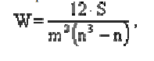где 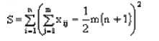  Коэффициент W изменяется в диапазоне от 0 до 1. Его равенство единице означает, что все эксперты присвоили объектам одинаковые ранги. Чем ближе значение коэффициента к нулю, тем менее согласованными являются оценки экспертов. Если коэффициент конкордации больше 0,5, то обычно согласованность считается достаточной.
34. Метод парных сравнений  Эксперт проводит оценку целей Z1,Z2, .., Zn.  Эксперт осуществляет парные сравнения целей во всех возможных сочетаниях. В каждой паре выделяется наиболее предпочтительная цель. И это предпочтение выражается с помощью оценки по какой-либо шкале.  Одна из возможных модификаций метода состоит в следующем:  1. составляется матрица бинарных предпочтений, в которой предпочтение целей выражается с помощью булевых переменных;  2. определяется цена каждой цели путем суммирования булевых переменных по соответствующей строке матрицы.  3. Обработка матрицы оценок позволяет найти веса целей, характеризующие их относительную важность.  Примеp:  Эксперт проводитоценку 4-х целей, которые связаны с решением транспортной проблемы.  Z1– построить метрополитен; Z2– приобрести 2-х этажный автобус;  Z3– расширить транспортную сеть; Z4– ввести скоростной трамвай  1. Составим матрицу бинарных предпочтений:  Zi/Zj Z1 Z2 Z3 Z4  Z1 1 1 1  Z2 0 0 0  Z3 0 1 1  Z4 0 1 0  2. Определим цену каждой цели (складываем по строкам) C1=3; C2=0; C3=2; C4=1.  Эти числа уже характеризуют важность объектов. Нормируем, т.к.этими числами неудобно пользоваться.  3. Нормированные веса целей:  v1= 3/6 = 0,5; v2= 0; v3= 0,33; v4= 0,17  Проверка: сумма vi должна равняться 1.  Получаем следовательно порядок предпочтения целей: Z1,Z3,Z4,Z2 | 35.метод последовательных сравнений  Одна из возможных модификаций метода состоит в следующем:  1. Все цели располагаются в виде массива в порядке убывания их важности и назначаются предварительные оценки целей. При этом первая цель массива получает оценку 100, а остальным целям ставятся в соответствие оценки, отражающие их важность.  2. Первая цель массива сравнивается со всеми возможными комбинациями нижестоящих целей по два. В случае необходимости оценка первой цели корректируется. Вторая цель массива сравнивается со всеми возможными комбинациями нижестоящих целей по два. В случае необходимости оценка 2-ой цели корректируется и т.д.  3. Производится запись скорректированных оценок и расчет на их основе весов целей.  Пример:  Эксперт проводит оценку 4-х целей, которые связаны с решением транспортной проблемы (см. пример выше).  Расположим цели в виде массива и назначим предварительные оценки Z1,Z3,Z4,Z2.  Выставляем баллы: p1= 100, p3= 60, p4=40,p2=10  Выполним сравнение целей и корректировку их оценок  Z1(Z3℘Z4) Z1(Z3℘Z2) Z1(Z4℘Z2) Z3(Z4℘Z2)  (т.е. цель Z1сравниваем с комбинацией Z3и Z4)...  Возможно, что построить метрополитен лучше, чем 3 и 4, но 3+4 дают 100, поэтому корректируем оценки: p1= 125; p3= 60;  Запишем скорректированные оценки и вычислим веса целей:  p1= 125; p3= 60; p4= 40; p2= 10;  v1= 125/сумма всех оценок = 0,54; v3= 0,25; v4= 0,17; v2=0,04  Проверка: сумма vi должна равняться 1.  Получаем порядок предпочтения целей: Z1,Z3,Z4,Z2 | 38. Обработка результатов опроса экспертов: формирование обобщенной оценки, определение относительных весов объектов  На базе оценок экспертов получается обобщенная инф об исслед объекте и формиров решение, задаваемое целью экспертизы.  В зависимости от целей экспертизы при обработке оценок могут решаться след проблемы:  -формирование обобщенной оценки  -определение относит весов объектов  -установление степени согласованности мнений экспертов  формирование обобщенной оценки  пусть группа экспертов оценила какой либо проект. Тогда x_{j} – оценка j-го эксперта, j = 1,m , m – число экспертов.  Для формирования обобщенной оценки группы экспертов проще всего использовать средние величины, напр, медиана, за кот принимается такая оценка, по отношению к которой число больших оценок = числу меньших. Также может использоваться точечная оценка для группы экспертов, вычисляемая как среднее арифметич:  $$Xэ=\sum_{j=1}^{m}{Xj / m}$$  определение относит весов объектов  иногда требуется определить, насколько тот или иной объект важен с точки зрения какого либо критерия. В этом случае говорят, что нужно определить вес каждого фактора. Один из методов определения весов заключ в след :  пусть Хij – оценка фактора I , данная j экспертом . j = 1,m , m – число экспертов , i = 1,n , n – чисо объектов.  $$Wi=\sum_{j=1}^{m}{Wij / m}$$  Где вес i-го объекта подсчитан по оценкам j-го эксперта опред след образом:  $$Wij=Xij /\sum_{i=1}^{n}{Xij}$$
39. Обработка результатов опроса экспертов: установление степени согласованности мнений экспертов  В случае участия в вопросе нескольких экспертов расхождение в оценках неизбежно. Для анализа разбросов оценок, полученных от экспертов примен обобщенные статич хар-ки – меры разброса. Существует 2 осн метода измерения разброса. Рассмотрим либо расстояние между 2мя упорядоч шкалами событий, либо среднее расстояние результатов отдельных наблюдателей от некоторого центрального значения. Показатели первого типа наз вариационным рахмахом, а второго – средним отклонением.  Вариационный размах опред $R=Xmax-Xmin$  Среднее квадратичное отклонение вычисляется если число оценок не больше 30.  $$σ=\sqrt{\frac{\sum_{j=1}^{m}{(Xj-Xэ)2}}{m-1}}$$  где x_{j} – оценка j-го эксперта, X э – среднее арифметич оценок  часто используется еще коэффициент вариации, который вырв %  $$V=\frac{σ}{Xэ}*100\%$$  Согласованность между ранжированием 2х экспертов можно определить с помощью коэффициента ранговой корреляции спирмэна:  $$ρ=1-\frac{6*{\sum_{i=k}^{n}{(Xij-Xik)}}^{2}}{n(n^{2}-1)}=1-\frac{6*{\sum_{i=1}^{n}{d}}_{i}^{2}}{n(n^{2}-1)}$$  Xij – ранг присвоенный i- му объекту j –ым экспертом; Xik – ранг присвоенный i- му объекту k–ым экспертом; d_{i}^{k}– расстояние между рангами, n – кол во факторов.  Величина коэфф ранговой корреляции может изменяться от -1 до 1.  Когда необх. опред согласованность в ранжировании большого кол-ва экспертов рассчитывают коэфф корреляции Кендалла.  Общий коэффициент ранговой корреляции для группы из m экспертов:  $W=\frac{12*S}{m^{2}(n^{3}-n)}$ ; $S={\sum_{i=1}^{n}{(\sum_{j=1}^{m}{Xij-\frac{1}{2}m(n+1)})}}^{2}$  Xij – ранг присвоенный i- му объекту j –ым экспертом  W изменяется от 0 до 1. Если W>0.5 согласованность экспертов считается достаточной. | 41. Постановка задачи и классификация методов кластерного анализа.  Имеется n обьектов. Для описания обьектов исп. M признаков. Каждый обьект описывается набором знач. признаков.  Xj=X1j, X2j,…,XMj, j=1,N  Требуется разделить обьекты на кластеры таким образом, чтобы в каждый кластер входили обьекты со сходными значениями признаков.  Работа кластерного анализа опирается на 2 предположения.  1. Рассматр. Признаки обьекта допускают желательное разбиение совокупности объектов на кластеры.  2. О правильности выбора масштаба или единиц измерения признаков  Обобщенный алгоритм кластера  1. Задается нач. разбиение на кластеры и определяется некоторыйматем. Критерий качества кластеризации.  2. Объекты переносятся из кластера в кластер до тех пор, пока значение критерия качества не перестанет улучшаться.  3. Анализ результатов кластеризации. Подразумевается решение след вопросов:  - не явл. ли полученное разбиение на кластеры случайным.  - Является ли разбиение надежным и стабильным.  - Можно ли интерпретировать полученные результаты кластеризации.  Результаты кластеризации должны быть проверена формальными и неформальными методами  - Иерарх. метод(из множества объектов последовательно выделяются наиболее сходные объекты)  - Итеративный метод (сост. первоначальный вариант разрешения на кластеры) | 43.Подготовка данных для кластерного анализа: меры различия  Чтобы принять решение о том, следует ли считать объекты достаточно сходными, и отнести их к одному кластеру, необх использовать некоторую числовую меру различия между объектами. Чаще всего в кач-ве меры различия используют евклидово расстояние. Значение евклидова расстояния между Xj и Xk опред по формуле: $D\left(Xj, Xk\right)=\sqrt{{\sum_{i=1}^{m}{(Xij-Xik)}}^{2}}$  Если осей больше чем 2 и нужно найти расстояние между 2мя точками  $$D=\sqrt{{(x1-x2)}^{2}+{(y1-y2)}^{2}+{(z1-z2)}^{2}}$$  Использование евклидова расстояние оправдано в след случаях.  1.если наблюдения берутся из генеральной совокупности, имеющей многомерное нормальное распределение.  2.если компоненты вектора наблюдения X однородны по физическому смыслу и одинаково важны для классификации.  Взвешенное евклидово расстояние применяется в тех случаях, когда каждой компоненте Xi вектора наблюдений X удается приписать некоторый вес Wi пропорционально степени важности признака в задаче. $D\left(Xj, Xk\right)=\sqrt{{\sum_{i=1}^{m}{Wi(Xij-Xik)}}^{2}}$  Чем важнее признак, тем больше его вес  W1+W2+…+Wm = 1  Расстояние city-block(манхэтенское) $D\left(Xj, Xk\right)=\sum_{i=1}^{m}{|Xij-Xik|}$  Данная мера расстояния в большинстве случаев приводит к результатам, подобным расчетам евклидова расстояния, однако для этой меры влияние отдельных выбросов меньше, поскольку координаты не возводятся в квадрат.  Чебышевское расстояние рассчитывается след образом $D\left(Xj, Xk\right)=max|Xij-Xik|$  Это расстояние стоит использовать, если необходимо определить 2 объекта как различные, если они отличаются по какой либо одной координате.  Смысл всех мер различия следующий.  Чем больше различаются знач признаков, описывающих объекты, тем большее значение принимают меры различия. Объекты с большими знач мер разл должны относ к различным кластерам. | 45. Метод K-средних  Метод предназначен для разделения объектов на заданное число кластеров.  Принцип работы метода следующий. На основе имеющейся информации о предметной области задается количество кластеров К. При этом указывается также содержательный смысл каждого кластера (например, объекты с высоким значением некоторого признака, объекты со средним значением некоторых признаков и т.д.). Для каждого кластера выбирается объект-прототип (представитель), т.е. объект, наиболее подходящий для данного класса по значениям признаков. Находится первоначальный вариант разделения объектов на кластеры: каждый объект относится к кластеру, представляемому ближайшим объектом-прототипом. Затем в каждом кластере находится новый прототип со средними (для данного кластера) значениями признаков. Снова выполняется отнесение каждого объекта к кластеру, представляемому ближайшим прототипом. Процедура повторяется до получения окончательного разбиения, т.е. до тех пор, пока на двух последовательных итерациях метода будет получено одинаковое разбиение.  Приведем пошаговый алгоритм разбиения объектов на заданное число кластеров на основе метода K средних.  1. Номер итерации алгоритма принимается равным нулю: s=0.  2. Задается количество кластеров (К). Для каждого кластера выбирается первоначальный объект-прототип: P_{k}⁰, k=1, …, K.  3. Выполняется переход к очередной итерации алгоритма: s=s+1.  4. Находятся расстояния от каждого из анализируемых объектов до каждого из объектов-прототипов. Выполняется отнесение каждого объекта к ближайшему кластеру, т.е. к кластеру, для которого расстояние между этим объектом и прототипом кластера минимально.  5. В каждом кластере определяется новый объект-прототип: P^{s}_{k}, k=1, …, K. Значение каждого признака этого объекта-прототипа определяется как среднее арифметическое значений этого признака для всех объектов, входящих на текущей итерации в данный кластер.  6. Если объекты-прототипы всех кластеров на данной и на предыдущей итерации совпадают (т.е. выполняется условие P_{k}^{s}=P_{k}^{s-1}, k=1, …, K), то алгоритм завершается. Если на данной итерации получено разбиение объектов, отличное от предыдущего, то выполняется возврат к шагу 3.
40.Кластерный анализ: понятие кластеризации и характеристики кластера, группы задач кластерного анализа  Кластеризация предназначена для разбиения совокупности объектов на однородные группы, кластеры или классы. Она явл описательной процедурой, не делает статических выводов, но дает возможность изучить структуру данных. Методы нахождения групп объектов рассматриваются в кластерном анализе.  Критерий качества кластеризации отражает след.неформальные требования:  1)Внутри групп объекты должны быть тесно связаны между собой  2)Объекты разных групп дол.быть удалены друг от друга  3)Равномерное распределение объектов по группам  Кластер-группа объектов , имеющие общие св-ва.  Характеристиками кластера называют 2 признака:1)Внутренняя однородность; 2)Внешняя изолированность;  Кластер имеет математические характеристики: центр, радиус, СКО и размер кластера  Задачи кластерного анализа объедены в группы:  1)Разработка типологии (классификации)  2) Исследование концептуальных схем группировки объектов  3)Построение знаний для интеллектуальных систем  4)Представление гипотез на основе исследования данных | 42.Подготовка данных для кластерного анализа: нормирование признаков  При разделении обьектов на группы, сходных друг с другом по каким- либо признакам, необходимо учитывать, что каждый обьект, как правило, описывается несколькими признаками, которые различаются по размерности и по диапазону значения или масштабу.  В результате нормирования все значения признаков должны быть:  - безразмерными  - находиться в некотором ограниченном диапазоне  Методы:  1. Деление на max значение  2. Стандартизация  Среднее значение признаков находится по формуле  $\overline{A_{i}}= \frac{1}{N}\sum_{j=1}^{N}{x_{ij}}$, i=1,М; где М-количество признаков, N-кол-во объектов.  $$Стандартное отклонение каждого признака$$  $$σ_{i}=\sqrt{\frac{1}{N-1}\sum_{j=1}^{N}{(x_{ij}-\overline{A}){}^{2}}}$$  Из каждого значения признака вычитается значение данного признака, и получ. разность делиться на стандартное отклонение:${ x}_{ij}^{станд}=\frac{(x_{ij}-{\overline{A}}_{i})}{σ_{i}}$ | 44. Методы объединения или связи между кластерами  Методы:  1. Метод одиночной связи или ближайшего соседа.  Расстояние между 2-мя кластерами определяется расстоянием между 2-мя близкими объектами, в различных кластерах. Метод позволяет выделить кластеры сколь угодно сложной формы при условии, что различные части таких кластеров соединены цепочками близких друг к другу элементов. В рез-те работы метода кластеры представляются длинными цепочками . Формула пересчета расстояния между кластерами:$ρ\left(x,x_{1}\right),x_{2}=\min{(ρ_{xx_{1}},ρ_{xx_{2}})}=\frac{ρ_{xx_{1}}+ρ_{xx_{2}}-|ρ_{xx_{1}}-ρ_{xx_{2}}|}{2}$  2. Метод полной связи или дальнего соседа  Расстояние между кластерами опред как расстояние между самыми удаленными парами объектов . Создает кластеры в виде шаровидных сгущений.  3. Метод средней связи .  Расстояние между кластерами определяется как среднее значение исходных попарных расстояний между элементами, принадлежащие этим кластерам .  4. Метод медиан  Расстояние между кластерами определяется как расстояние между точками с медианными значениями всех показателей объектов ,принадлеж. данным кластерам  $$ρ\left(x,x_{1}\right),x_{2}=0,5ρ_{xx_{1}}+0,5ρ_{xx_{2}}-0,25ρ_{x1{x2}_{}}$$
47.Постановка задачи многокритериального выбора. Аксиомы, описывающие «разумное» поведение ЛПР в процессе выбора  1) множество возможных решений – x  2) векторный критерий $f=\left(f_{1,}f_{2,…,}f_{m}\right).$f принимает значение в пространстве m-мерных векторов $R^{m}$ – называют критериальным пространством (пространство оценок). Всякое значение $f(x)=(f_{1}{\left(x\right);f}_{2}{\left(x\right);…f}_{m}(x))єR^{m}$ именуют векторной оценкой возможного решения  3) постановка задачи включает отношение предпочтения - >  Система аксиом, описывающие «разумное» поведение ЛПР в процессе выбора:  1. Аксиома исключения доминируемых решений: для всякой допустимых решений $x^{'},x^{''}∈x$,для которых имеет место соотношение $x^{'}>x^{''}$ выполнено след.: $x^{''}∈с(x)$  2. Аксиома Парето : для всех пар допустимых решений $x^{'},x^{''}∈x$, для которых имеет место неравенство${f(x}^{'})≥f(x^{''})$,выполняется соотношение $x^{'}>x^{''}$  Решение $x^{*}∈X$ - наз парето-оптимальным , если не существует решения $x^{}∈X$, для кот имеет место неравенство ${f(x}^{})≥f(x^{*})$. Парето-оптимальное решение – допустимое решение , кот не может быть улучшено ни по одному из имеющихся критериев без ухудшения по другому критерию  3. Принцип Эджварта-Парето: пусть выполнена аксиома Парето. Тогда для любого множества выбираемых решений C(x), удовлетв.аксиоме 1, справедливо включения:$c\left(x\right)∁P_{f}(x)$ – математическое выражение принципа Эджварта-Парето, согласно кот если лицо, принимающее решение , ведет себя разумно т.е в соответствии с 1 и 2 аксиомами, то выбираемые им решения обяз должны быть парето-оптимальными.  Геометрическая иллюстрация принципа Эджварта-Парето | 49. Алгоритм нахождения множества Парето в задачах с конечным множеством возможных решений  1. Принимают множество Парето-оптим. Оценок P(Y)=Y  2. Проверяют выполнение неравенства.  y^{(i)}>=y^{(j)}. если оно истинно, переходят к шагу 3. если нет, то к 5-му шагу.  3. Удалить из текущего множества векторов P(Y) вектор y^{(i)}, т к он не является Парето-оптимальным.  4. i=1,j=2  J<N, если выполн., то j=j+1 и возвр. К шагу 2. если не выполн. то к шагу 7.  5. проверяем y^{(j)}>=y^{(i)}, если истинно переходят к шагу 6. если нет – к шагу 4.  6. удаляют из текущего множества P(Y) вектор y^{(i).}  7. проверяют i<N-1, если выполн. то принимают i=i+1, j=j+1 и возвр. к шагу 2. если не выполн. вычисления закончить. | 51.Метод анализа иерархий  Данный метод предназначен для решения многокритериальных задач с множеством возможных векторов.  Применение данного метода основано на экспертной информации об относительной важности критериев в виде матрицы парных сравнений размера nxn. Произвольный элемент аij этой матрицы выражает собой число, показывающее, во сколько раз вес обьекта Аi больше веса обьекта Аj.  Эти числа назначаются экспертами в результате попарного сравнения обьектов.  Матрица парных сравнений обладает следующими свойствами.  1. Все элементы матрицы положительны а ее диагональные элементы равны1.  2. Матрица парных сравнений обратно симметрична, т.е. аij =1/аij для всех ij=1,2,…n.  3. Матрица парных сравнений совместна, т.е. аij=aik для i,j = 1,2…..n.  4. Искомый вектор-столбец весов w=(w1,w2,wn)^{T} является собственным вектором, соответствующим массе, собственному значению λmax матрицы парных сравнений А, т.е. имеет место следующее равенство:  A*w=λmax*w (1)  Метод анализа иерархий предлагает выполнение следующих 3 этапов.  1. С привлечением экспертов формируется матрица парных сравнений А=(аij) _{nxn}.  2. Максимально собственное значение матрицы λmax.  Число λ является собственным значением квадратной матрицы А тогда и только тогда, когда оно является корнем характеристического уравнения:  det (A-λE)=0 (2)  Уравнение вида 2-алгебраическое уравнение n-й степени.  Чтобы найти λmax, находят max вещественный корень уравнения(2).  3. Найденное значение λmax подставляется в уравнение (1)  А*w = λmax*w. | 52.Классификация систем поддержки принятия решений  1) на уровне пользователя:  - пассивный  Это СППР,кот помогают лицу, принимающему решение, в принятии решения,но не могут вынести предложение, какое решение принять.  - активные.  Системы, которые могут сделать предложение, какое решение выбрать.  -неоперативные.  Позволяют лицу, принимающему решение, улучшить решение, предлагаемые системой, посылая затем эти изменения в систему для проверки.  2) По функциональному наполнению интерфейса системы.  - EIS- информационные системы руководства предприятия.  Ориентированы на неподготовленных пользователей, имеют упрощенный интерфейс, базовый набор предлагаемых возможностей и фиксированные формы представления информации.  -DSS- полнофункциональные системы анализа и исследования данных, рассчитанные на подготовленных пользователей , имеющих значения как в части предметной области исследования, так и в части компьютерной грамотности.  В этих системах использования технологии многомерного представления и анализа данных OLAP.  3)По функциональным возможностям  -MRP- системная реализация, планирование материальных ресурсов для производства.  В основе концепции MRP лежит понятие BOM-спецификация изделия, ответственности за которую возложена на конструкторский обьект.  - концепция ERP- планирование ресурсов в масштабе предприятия.  -СRM- методология управления ресурсами предприятия, ориентируется на продажу и взаимоотношения с клиентами.  -концепция SCM- управление отношениями с заказчиками и поставщиками.  - концепция ERP2- управление ресурсами и внешними связями предприятия.  ERP2= ERP+CRM+SCM  -CSRP- управление, ориентированное на взаимодействии с клиентами, включая получение заказов, разработку планов проекта и заданий.  CSRP=ERP+CRM.  4. В зависимости от предполагаемых масштабов применения выделяют.  - локальная система (1С ”Предприятие”)  - средние интегрированные системы(«Галактика», «Эталон»)  -крупные (CAP)
48. Геометрия парето-оптимальности в случае двух критериев  В случае 2-х критериев мн-во возможных решений$Y=f(x)$можно изобразить как множество точек на плоскости. Согласно определению мн-ва Парето вектор $y^{*}$ будет парето-оптимальным, если для него не существует другого вектора $y^{}∈Y$, что имеет место неравенство $y^{}$≥$y^{*}$  Все точки у, для кот выполнено неравенство у≥у*, составляет угол с вершиной в точке у*, стороны кот параллельны координатным осям. у* будет парето-оптимальным, если в указанный угол с вершиной в т. у* не попадает ни одна точка множества У. чтобы найти мн-во Парето, нужно для каждого допустимого двумерного вектора, т.е. точки на пл-ти построить указанный угол с вершиной в данной точке и посмотреть , находиться ли в этом углу хотя бы 1 из каких-то возможных точек мн-ва У или нет. Если такая точка найдется , то вершина угла не явл.парето-оптимальной.  На рис из 4-ех возможных парето-оптимальных оказ только точки $y^{(2)}$и $y^{(3)}$, поскольку в углы , вершинами кот они являются не попадает ни одна точка мн-ва У. | 50.Нахождение множества Парето в задачах с бесконечным множеством возможных решений  Поскольку нахождения множества Парето путем перебора невозможно, то используем необходимые и достаточные условия парето - оптимальности.  Достаточное условие парето – оптимальности. Пусть µ=(µ1, µ2,….µм) – произвольный вектор l положительными компонентами, в сумме составляют единицу.  µ_{i}> 0, i=1,2,…,m, $\sum_{i=1}^{m}{µi=1}$  Тогда всякая точка максимума на множестве X аддитивной свертки критериев F_{µ} определяется равенством и является F_{µ} (x)= $\sum_{i=1}^{m}{µi f}i(x)$ (1) парето - оптимальная.  Множество X є R^{n} является выпуклым, если оно вместе с каждой парой точек содержит и весь отрезок, соединяющий эти точки.  Для любых х’, x’’ ϵX и для любого λ ϵ [0,1] выполняется неравенство  g(λ * x’ + (1-λ) x’’) ≥ λg (x’)+(1-λ)*g (x’’)  Необходимое условие парето-оптимальности: пусть множество Х выпукло и все компоненты функции f вогнуты на нем.  Любой парето-оптимальной точки х*ϵl_{f} (X) существует такой вектор μ=(μ1, μ2,… μm) с компонентами, обладающими свойствами μ_{i}≥ 0, i=1,2,…,m; $\sum_{i=1}^{m}{μ}i=1,$ что аддитивная свертка F_{μ}(x) вида (1) в точке х* достигает своего максимума на множестве Х.  Согласно определениям (1) и (2) отыскание множества паретно-оптимальных точек при определенных условиях сводится к задаче максимизации аддитивной свертки Fμ на множестве Х возможных решений, т.е. вектор μ в указанных границах и решая соответствующие задачи максимизации аддитивной свертки можно построить все множество точек Парето.  Такой прием назскаляризацией многокритериальной задачи и сост в сведении многокритериальной задачи и семейству обычных скалярных экстремальных задач.  Сложность в том, что возможных значений вектора μ бесконечное число и перебрать невозможно. | 53.Структура систем поддержки принятия решений  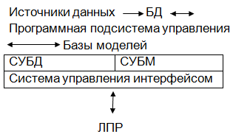
54. Принципы проектирования систем поддержки принятия решений  Цель СППР – не в автоматизации процесса принятия решения, а в осуществлении взаимодействия между человеком и сист. в процессе принятия решения.  При создании СППР учитыв. ряд принципов.  1. Машина должна вычислять, рассчитывать варианты, а человек- принимать решения.  2. Принцип Шоу-система должна быть такой, чтобы с ней мог работать даже неподготовленный пользователь.  3. Уменьшение потока информации.  4. Принцип обьектно-ориентированного моделирования при построении картины предметной области.  5. Принцип полноты информационного пространства.  6. Принцип децентрализации информационного пространства.  7. Принцип компонентной сборки прикл. режимов. | 1.Введение в системный анализ. Причины распространения системного подхода  2.Основные принципы системного подхода  3.Система. Основные признаки системы  4.Классификация систем  5.Классификация проблем системного анализа по степени их структуризации  6.Методология системного анализа  7.Структурный анализ систем  8.Виды моделей систем  9.Основные понятия теории оптимизации  10.Классификация методов оптимизации  11.Алгоритм Свенна  12.Методы нулевого порядка безусловной одномерной минимизации. Метод золотого сечения  13.Методы нулевого порядка безусловной многомерной минимизации. Метод сопряженных направлений (метод Пауэлла)  14.Методы первого порядка безусловной многомерной минимизации (градиентные методы). Метод наискорейшего градиентного спуска  15.Методы первого порядка безусловной многомерной минимизации. Метод Гаусса-Зейделя  16.Методы второго порядка безусловной многомерной минимизации. Метод Ньютона  17.Методы второго порядка безусловной многомерной минимизации. Метод Марквардта  18.Численные методы поиска условного экстремума  19.Метод штрафов  20.Метод барьерных функций  21.Метод точных штрафных функций  22.Метод проекции градиента. Применение метода проекции градиента в задаче с ограничениями типа равенств  23.Проверка достаточных условий условного экстремума (минимума)  24.Метод проекции градиента. Применение метода проекции градиента в задаче с ограничениями типа неравенств  25.Явление овражности и причины возникновения овражных ситуаций  26.Практические методы распознавания овражных ситуаций | 27.Сравнение методов оптимизации  28.Основные понятия методов экспертных оценок  29.индивидуальные методы экспертных оценок  30.Групповые методы экспертных оценок  31.Этапы подготовки и проведения экспертизы  32.Получение экспертных оценок. Понятие шкалы. Типы шкал  33.Метод экспертного ранжирования (рангов)  34.Метод парных сравнений  35.метод последовательных сравнений  36.Метод непосредственного оценивания  37.Ранжирование проектов методом парных сравнений  38.Обработка результатов опроса экспертов: формирование обобщенной оценки, определение относительных весов объектов  39.Обработка результатов опроса экспертов: установление степени согласованности мнений экспертов  40.Кластерный анализ: понятие кластеризации и характеристики кластера, группы задач кластерного анализа  41.Постановка задачи и классификация методов кластерного анализа  42.Подготовка данных для кластерного анализа: нормирование признаков  43.Подготовка данных для кластерного анализа: меры различия  44.Методы объединения или связи между кластерами  45.Метод K средних  46.Метод максимина  47.Постановка задачи многокритериального выбора. Аксиомы, описывающие «разумное» поведение ЛПР в процессе выбора  48.Геометрия парето-оптимальности в случае двух критериев  49.Алгоритм нахождения множества Парето в задачах с конечным множеством возможных решений  50.Нахождение множества Парето в задачах с бесконечным множеством возможных решений  51.Метод анализа иерархий  52.Классификация систем поддержки принятия решений  53.Структура систем поддержки принятия решений  54.Принципы проектирования систем поддержки принятия решений  55.Проблемы внедрения систем поддержки принятия решений на предприятиях | 46. Метод максимина.  Метод предназначен для разделения объектов на кластеры, причем количество кластеров заранее известно; оно определяется автоматически в процессе разбиения объектов.  Принцип работы метода следующий. Выбирается один из объектов (любой); он становится прототипом первого кластера. Находится объект, наиболее удаленный от выбранного; он становится прототипом второго кластера. Все объекты распределяются по двум кластерам; каждый объект относится к кластеру, представленному ближайшим прототипом. Затем в каждом из кластеров находится объект, наиболее удаленный от своего прототипа. Если расстояние между этим объектом и прототипом кластера оказывается значительным (превышающим некоторую предельную величину), то объект становится новым прототипом, т.е. образуется новый кластер. После этого распределение объектов по кластерам выполняется заново. Процесс продолжается, пока не будет получено такое разбиение на кластеры, при котором расстояние от каждого объекта до прототипа кластера не будет превышать заданную предельную величину.  Пошаговый алгоритм реализации метода максимина.  1. Выбирается любой из объектов, например, первый в списке объектов (X₁). Он становится прототипом первого кластера: P₁=X₁. Количество кластеров принимается равным единице: K=1.  2. Определяются расстояния от объекта P₁ до всех остальных объектов: D(P₁,X_{j}), j=1, …, N. Определяется объект, наиболее удаленный от P₁, т.е. объект X_{f}, для которого выполняется условие: D(P₁, X_{f})=max_{j} D(P₁,X_{j}), . Этот объект становится прототипом второго кластера: P₂=X_{f}. Количество кластеров принимается равным двум: K=2.  3. Определяется пороговое расстояние. Оно принимается равным половине расстояния между прототипами P₁ и P₂: T=D(P₁, P₂)/2. Эта величина будет использоваться для проверки условия окончания алгоритма.  4. Находятся расстояния от каждого из анализируемых объектов до каждого из имеющихся объектов-прототипов. Выполняется отнесение каждого объекта к ближайшему кластеру, т.е. кластеру, для которого расстояние между этим объектом и прототипом кластера минимально.  5. В каждом кластере определяется объект, наиболее удаленный от прототипа своего кластера. Обозначим эти объекты как Y_{k}, k=1,…, K (здесь k – номер кластера, K – количество кластеров).  6. Для каждого из наиболее удаленных объектов, найденных на шаге 5, проверяется условие: D(P_{k}, Y_{k}<T, k=1,…,K. Если это условие выполняется для всех кластеров, то алгоритм завершается. Если для некоторого объекта Y_{k} это условие не выполняется, то он становится прототипом нового кластера, и количество кластеров увеличивается на число, равное количеству новых кластеров.  7. Находится новое пороговое расстояние. Оно определяется как половина среднего арифметического всех расстояний между прототипами.  $$T=\frac{\sum_{i=1}^{K-1}{\sum_{j=i+1}^{K}{D(P_{i},P_{j})}}}{K(K-1)}$$  8. Выполняется возврат к шагу 4.  Таким образом, окончательным является разбиение, для которого во всех кластерах расстояние от прототипа кластера до каждого из объектов, входящих в этот кластер (даже до самого удаленного), не превышает некоторой предельной величины (порогового расстояния).
55. Проблемы внедрения систем поддержки принятия решений на предприятиях
1. Отсуствие оперативности в управлении.
2. Непрозрачность затрат.
3. Неадекватность сис. обеспечения ресурсами реальным потребностям производства.
4. Отсуствие ясных критериев оценки управляемости.
Руководство должно знать ответ на 2 вопроса
- понимать, какой вклад должна внести СППР производство товаров и услуг.
Существует 3 аспекта:
1. СППР как функция обеспечения производственного процесса.
2. СППР как интегральная составная часть продукта.
3. СППР как организационный инструмент создания вирт. форм предприятия.
- кто должен выполнять функции по разработке, внедрению, сопровождению СППР

